Francielli Ferreira da Silva

Análise e desenvolvimento de sistemas

1º Período

Linguagem da programação

Explorando recursos do Python

**Sistema de gerenciamento de livros**

Sorocaba

2024

Criação e execução do programa:

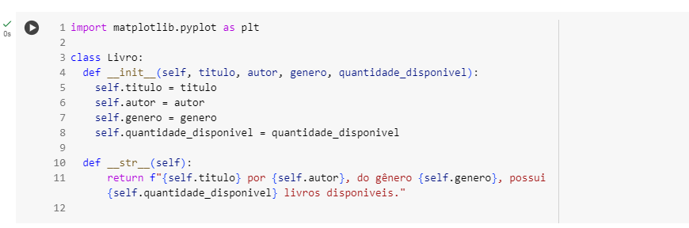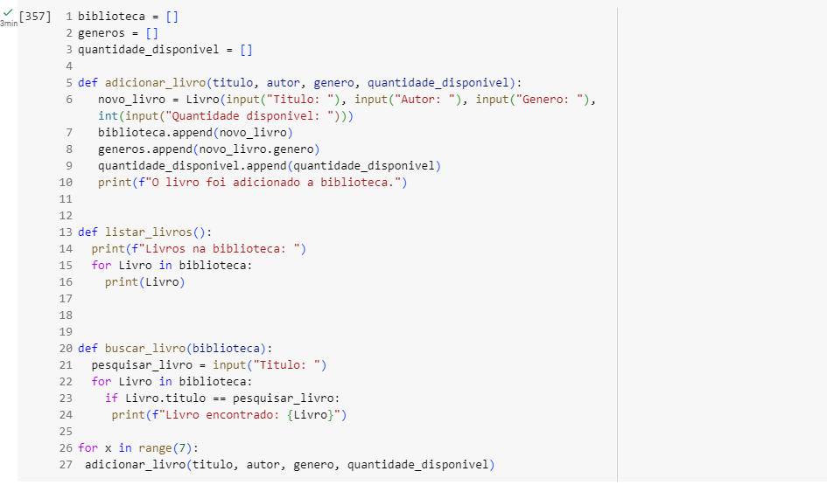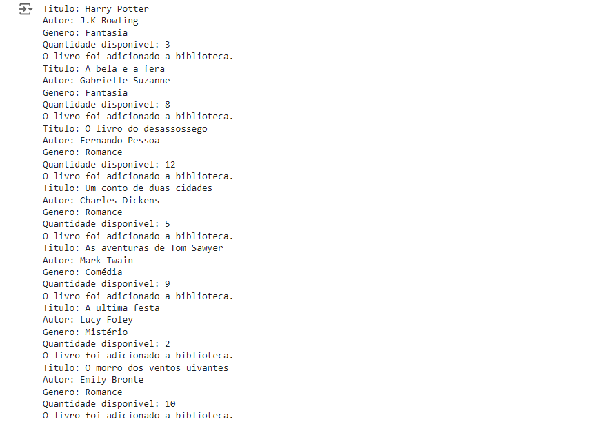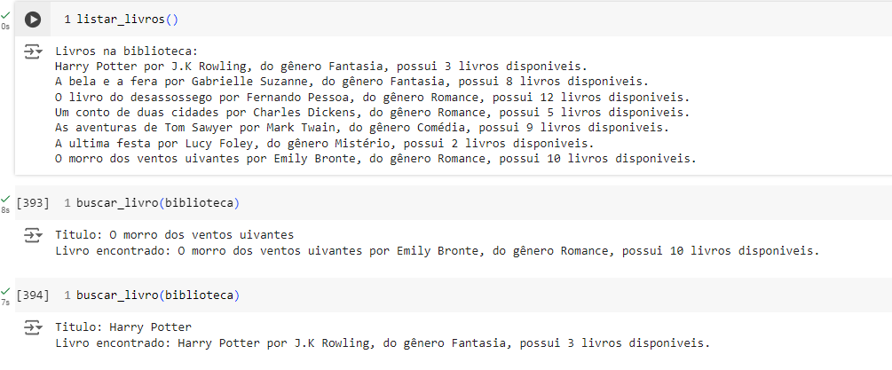

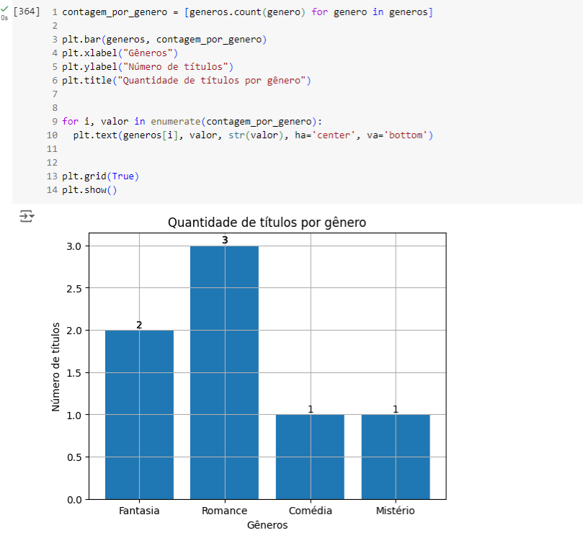

Para a realização da atividade inicialmente foi feito a importação da biblioteca matplotlib. Em seguida foi construído a classe Livro utilizando, por exemplo: def_init_(self, título, gênero)

Em seguida se usa o self.titulo=título; self.genero=genero

Essas informações serão dadas a baixo na função ``adicionar_livro``, onde o usuário poderá cadastrar o livro colocando as informações do mesmo. Para ele poder inserir as informações foi usado o input, ao final esse novo livro cadastrado é adicionado a lista anteriormente criada ‘’biblioteca’’, isso é feito através do código biblioteca.append(novo_livro), que faz com que todos os livros cadastrados sejam armazenados na lista biblioteca.

Foi criada funções para listar todos os livros onde foi usado o código ‘’for Livro in biblioteca’’, ou seja, ele irá apresentar todos os livros que foram cadastrados na biblioteca. Enquanto na função para pesquisar um livro pelo título, além de usar esse código, também foi usado o ‘’if Livro.titulo == pesquisar_livro:’’, dessa forma ele irá apresentar somente os dados do livro que for pesquisado.

Por fim foi feito um gráfico de barras para apresentar a quantidade de livros por gênero. Para isso foi feita a lista gêneros para armazenar todos os gêneros dos livros que foram cadastrados e foi feita a contagem por gênero utilizando o count. Por fim foi feito o gráfico, colocando o título, os dados contidos no gráfico e adicionando os rótulos aos pontos dos dados.